10-сынып Жаратылыстану-математика бағыты
Аптасына 4 сағат Қысқа мерзімді сабақ жоспары №24
Бекітемін:
Бөлім: |  | Тригонометриялық функциялар
Педагогтің аты-жөні: |  | Умбетова Меруерт Мирзамидиновна
Күні:
Сынып: 10 |  | Қатысқандар саны: Қатыспағандар саны:
Сабақтың тақырыбы: |  | Тригонометриялық функциялар, олардың қасиеттері мен графиктері
Оқу бағдарламасына сәйкес оқыту мақсаттары: |  | 110.2.3.2 - тригонометриялық функциялардың графиктерін түрлендірулер көмегімен сала білу
Сабақтың мақсаты: |  | тригонометриялық функциялардың графиктерін түрлендірулер көмегімен салады
Құндылықтарға баулу: |  |  | Тәуелсіздік және отаншылдық: Оқушыларға Қазақстанның тәуелсіздігі – ел дамуының негізгі құндылығы екенін түсіндіру, математикалық тапсырмаларды елдің жетістіктерімен байланыстыру (тәуелсіздік жылдарына қатысты сандар, еліміздің атаулы күндері, тарихи даталар арқылы есептер құрастыру).
Сабақ барысы:
Уақыты/  кезеңдері | Педагогтің әрекеті |  |  | Оқушының әрекеті |  | Бағалау | Ресурстар
Ұйымдас-  тыру кезеңі  5мин | Сәлемдесу;  Сыныптағы оқушылардың көңіл күйлерін сұрап, жағымды ахуал туындату;  Оқушыларды түгелдеу;  Сабақтың мақсатымен таныстыру |  |  | Мұғаліммен сәлемдесу;  Сыныпта жағымды ахуал туындату, бір-біріне жақсы тілектерін білдіру;  Сабақтың мақсатын мұғаліммен бірге ашу, сұрақтар туындаса мұғалімнің көмегіне жүгіну |  | Ауызша бағалауды қоданамын  «Өте жақсы»  «Жарайсың» | Тақта;  Оқулық;
Сабақтың  басы  10 минут | Бүгінгі тақырыпты қысқаша слайдпен түсіндіреді, мысалдар келтіреді  Оқушылар берілген тапсырмаларды орындайды; көмек керек болса мұғалім көмегіне жүгінеді  Тригонометриялық функциялардың графиктеріне қарапайым түрлендірулер қолдану  Өткен сабақты қайталау сұрақтары:  1) Функция және оның берілу тәсілдері?  2) Функциялардың графиктерін түрлендіру жолдары?  3) Функция қасиеттері?  4) Бөлшек сызықты функция?  5) Күрделі және кері функция ұғымдары?  $у=sinx, y=cosx$ тригонoметриялық функцияның графигі  №1  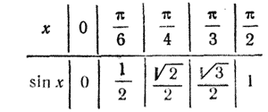  №2 $y=sinx$  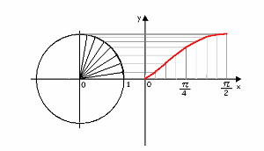  Тригонометриялық функциялардың графиктеріне қарапайым түрлендірулер қолдануға мысалдар  Бұл тақырыпта,функциялардың графиктерін қарапайым түрлендіру арқылы (параллель көшіру , созу, сығу) кейбір трогонометриялық өрнектермен функциялардың графиктерін саламыз, мысалдарын қарастырамыз.  8-сыныпта квадраттық функцияны түрлендіруді еске түсірейік.  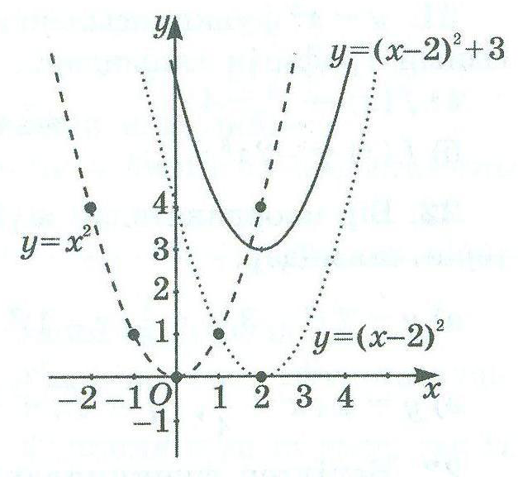  y=x² параболасын қалай түрлендірген? |  |  |  |  | Мактау мадақтау арқылы бағалау:  Жарайсың!  Өте жақсы!  Жақсы!  Керемет! | Тақта;  Слайд;  Оқулық  10-сынып, Алгебра, авторы Шыныбеков Ә.Н..-Алматы,  Атамұра 2019
Сабақтың  ортасы  25минут | Бекіту тапсырмаларын орындату  Тапсырма. берілген графиктің сызылу барысын түсіндіріңіз  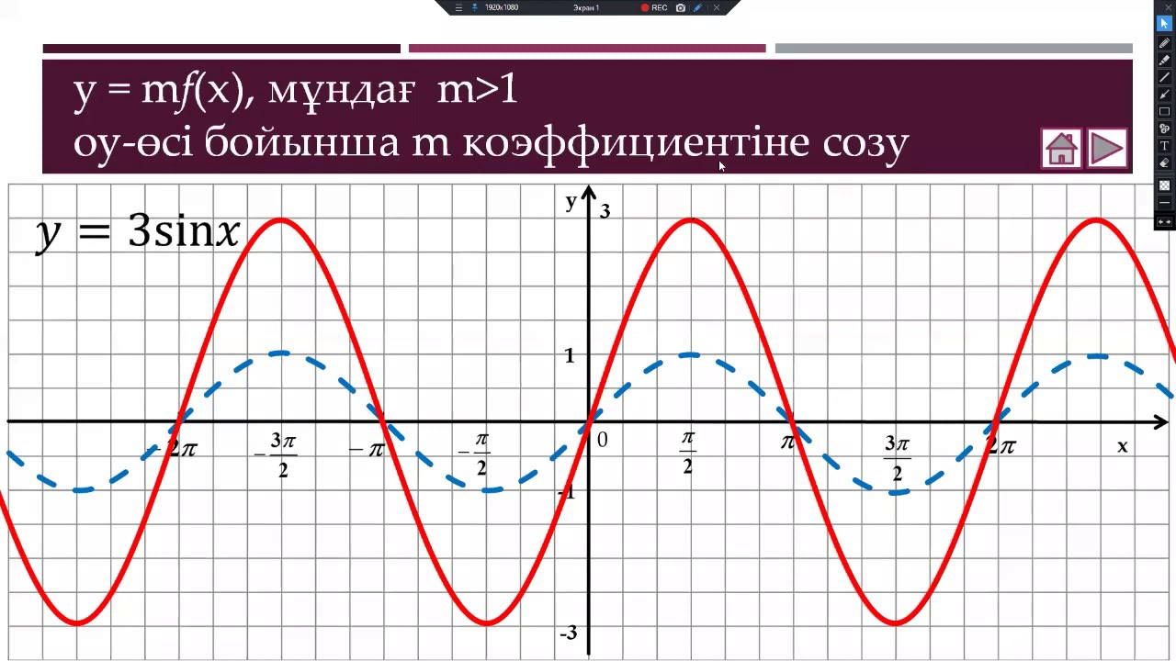  Жауабы: у=mf(x) функциясы берілген. Мұнда m>1, Оу өсімен m коэффициентке созу керек.  Дескриптор:  -Функция графигін сызу кезеңдерін түсіндіреді.  -Графиктің созылуын анықтайды. |  |  |  |  | өзін бағалау, мұғалім тарапынан кері байланыс жасау | Тақта  Бор  Кітап  Дәптер  Интерактивті тақта  Бағалау парақтары
 | Тапсырма. Қандай функцияның графигі берілгенін тап  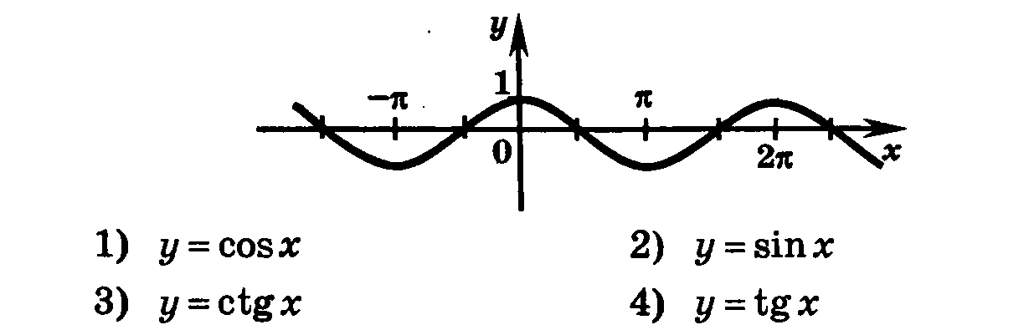  Дескриптор:  - Берілген графикті талдайды.  - Қай функцияға сәйкес келетінін анықтайды.  Тапсырма. y=-2cosx функциясының графигі қайсы?  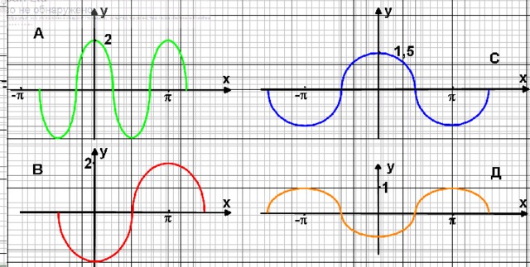  Дескриптор:  - Функцияның графигін сәйкестендіреді.  - Дұрыс графикті таңдайды. |  |  |  |  | Бағалау  Оқушылар жеке орындап болған соң дайын жауаптар мен дескрипторлар бойынша бағалайды.  Мұғалім оқушылар жұмысын бақылап, оларға кері байланыс береді. | Тақта  Бор  Кітап  Дәптер  Интерактивті тақта  Бағалау парақтары
 | Тапсырма y=1,5sinx-1 графигін сыз  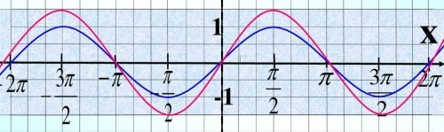  Дескриптор:  - Функция графигін сызады.  - Амплитуда мен ығысуын көрсетеді. |  |  |  |  | Бағалау  Оқушылар жеке орындап болған соң дайын жауаптар мен дескрипторлар бойынша бағалайды.  Мұғалім оқушылар жұмысын бақылап, оларға кері байланыс береді. | Тақта  Бор  Кітап  Дәптер  Интерактивті тақта  Бағалау парақтары
 | Тапсырма $y=2соs\left(x+π\backslash 3\right)-2$ графигін сыз  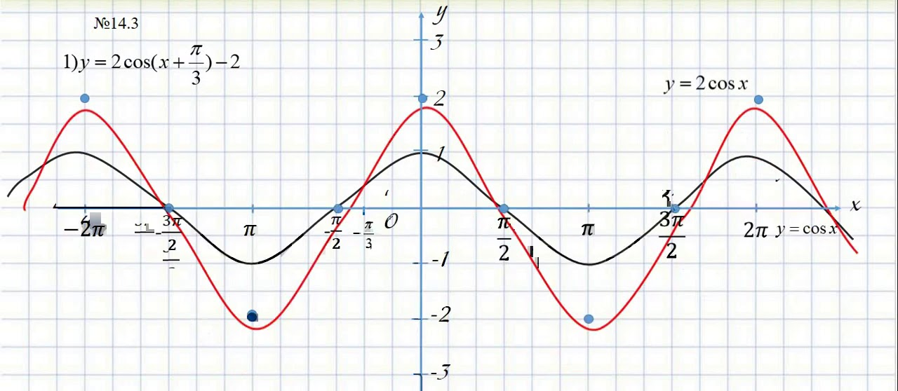  Дескриптор:  - Функция графигін тұрғызады.  - Ығысуын және төмен жылжуын дұрыс көрсетеді. |  |  |  |  | Бағалау  Оқушылар жеке орындап болған соң дайын жауаптар мен дескрипторлар бойынша бағалайды.  Мұғалім оқушылар жұмысын бақылап, оларға кері байланыс береді. | Тақта  Бор  Кітап  Дәптер  Интерактивті тақта  Бағалау парақтары
Сабақтың  соңы  5  минут | Қорытындылау.  Рефлексия.  Тіркесті толықтырыңыз:  «Бүгін мен сабақта ... білдім»  «Бүгін мен сабақта ... үйрендім»  «Бүгін мен сабақта ... таныстым»  «Бүгін мен сабақта ... қайталадым»  «Бүгін мен сабақта ... бекіттім»  Үй тапсырмасын беремін |  |  |  | Сабақты қорытындылау:  Өтілген мақсат бойынша сұрақтар қою арқылы сабақты қорытындылаймын.  1.Сабақтың мақсаты қандай болды?  2.Сабақтың мақсатына жету үшін нені білу керек?  3.Нені түсінбедіңдер?  Сабақ соңында оқушылардан рефлексия алу:  - тақырып бойынша не білемін?  - тағы не білгім келеді?  - не істей аламын?  Үйге тапсырма:№ | Ынталандыру сөздерін қолдану «жақсы», «жарайсың», «өте жақсы»  1-10 баллдық жүйеде бағаланады | Бағалау парақтары;  оқулық;

